同惠电子：TH2638A系列仪器已在比亚迪等知名厂商广泛使用
来源： 仪商网
6月30日，同惠电子发布公告称，6月29日，常州同惠电子股份有限公司接待了8家机构的调研，接待人员包括董事长兼总经理赵浩华、董事会秘书王恒斌。在这次调研中，芯片供应问题、2022年上半年业绩以及同惠电子仪器产品在新能源汽车行业的应用场景等受到机构投资者关注。
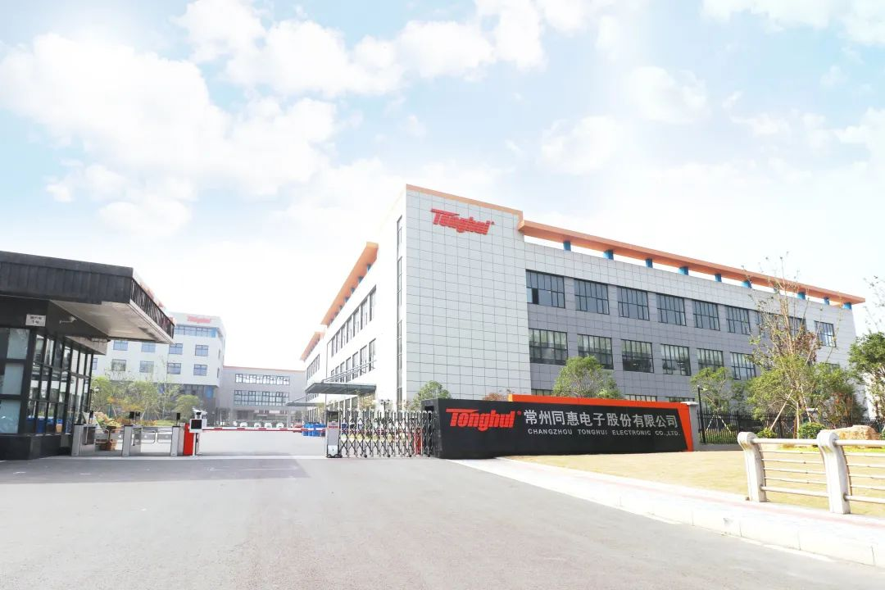
问题1：芯片供应问题对公司有影响吗，公司有哪些应对措施?
回答：尊敬的投资者，您好!同惠电子所用芯片为商用类系列的集成电路，未被列入贸易管制清单，国内终端用户可以正常采购。
但2022年上半年，国际市场集成电路供应持续紧张，公司所采购的部分半导体芯片交期延长，有些芯片的价格产生较大波动，对公司经营产生了一定的影响。
公司利用资金和技术优势，采取了多种措施加以应对，包括：
1、与合作芯片代理商甚至原厂进行沟通和协商以获得支持;
2、利用资金优势增加芯片库存;
3、加快芯片的替代进度。公司对批量使用、价格波动大以及难以购买的芯片集中研发力量完成了相应替代工作，其中优先采用了国产芯片进行替代，实在无法国产化的就采用了容易购买、价格稳定的芯片进行了替换。
这样大大降低了采购成本和周期，也为以后公司供应链的稳定奠定了基础。近期有些紧缺芯片已恢复正常供货，芯片供应紧张形势逐步趋缓是大概率事件。谢谢!
问题2：请问公司预计2022年上半年经营业绩怎么样?
回答：尊敬的投资者，您好!公司在克服疫情影响的情况下，2022年第一季度继续保持快速增长态势，期间实现营业收入3111万元，同比增长24%，净利润765万元，同比增长25%。
随着国内疫情得到有效控制，稳经济、稳增长已成为共识，目前公司生产及各项经营活动处于正常状态。2022年上半年经营情况敬请持续关注公司后续公告。谢谢!
问题3：请问公司TH2638A系列仪器在新能源汽车行业的应用场景是什么?
回答：尊敬的投资者，您好!公司的TH2638A系列高速精密电容测量仪是具有高达1MHz测试频率的新型电容测量仪，基本精度为0.07%，损耗精度高达0.0005，最高速度达2.3mS。
超宽的量程配置使得TH2638A系列仪器能够测量从低值到高值的各类电容;超宽的输出阻抗范围和信号电平补偿功能，特别适用于用稳定的电平测试高速高精度陶瓷电容;首创的三参数(Cs-Rs-Ls)测试功能很好的解决了新能源汽车用DC-link薄膜电容器串联等效电感ESL的测试难题。
在新能源汽车中，电机、电池和电机控制技术是新能源汽车的三大核心。电机控制技术的核心需要高效电机控制的逆变器技术，高效电机控制的逆变器技术则需要一个功能强大的IGBT模块和一个与之匹配的DC-link电容器。
IGBT模块的重要性不言而喻，而DC-link电容器的性能优劣同样不容忽视，因而对于该电容器的可靠检测是不可或缺的重要环节。DC-link电容器容量高、ESR(串联等效电阻)和ESL(串联等效电感)低，如何进行精准且快速测试是个世界性难题。
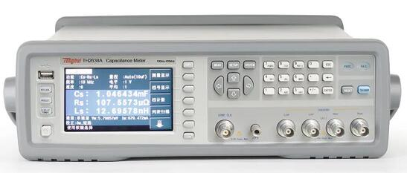
（新能源汽车DC-link电容器测试完美解决方案---TH2638A高速精密电容测量仪）
TH2638A系列高速精密电容测试仪使用独特的设计和测试方法使DC-link电容可以在设定的频率下稳定测试高达1mF的容量、1μΩ稳定值的ESR、0.01nH稳定值的ESL，而且测试结果更接近于大电容实际使用场合的真实值，为广大DC-link电容器厂家提供了一个高效、高性价比的解决方案，有效实现进口产品的国产替代。
目前TH2638A系列仪器已在比亚迪、厦门法拉等知名厂商得到广泛使用，产生了良好的社会效益和经济效应。

